SRDECNĚ VÁS ZVEME NA PŘEDNÁŠKU
na téma

Temné náboženství
fundamentalizmus a extremizmus z pohledu jungovské psychologie


„Vrozená vůle k vědomí, k morální svobodě a kultuře se ukázala silnější než hrubý nátlak projekcí, které drží jedince trvale uvězněného v temnotách nevědomí a semílají jej až do nebytí. (…) Považuji proto za prvořadý úkol psychoterapie v dnešní době sledovat upřenějediný cíl, a to individuální rozvoj člověka. Naše úsilí při tom bude následovatsamotnou přírodu, jež se snaží dovést život k co nejvyššímu možnému uskutečnění v každém jedinci, neboť pouze v něm může život naplnit svůj smysl, nikoli v ptáčeti, které vysedává v pozlacené kleci.“ (C. G. Jung, VS 16, par. 223/229)

Vladislav Šolc

Jungovský analytik, psychoterapeut, supervizor, filozof, lektor & spisovatel. Vystudoval klinickou psychologii na FF UK v Praze a Instutut C. G. Junga v Chicagu. Od roku 2005 ůsobí v USA.

DNE 19. 9. 2015 v PRAZE 10:00 – 13:00

(prostory budou brzy upřesněny)
Vstupné: 280,- Kč
Snížené vstupné: 190,- Kč
Sleva při platbě předem

Přihlášky zasílejte na adresu: TherapyVlado@gmail.com

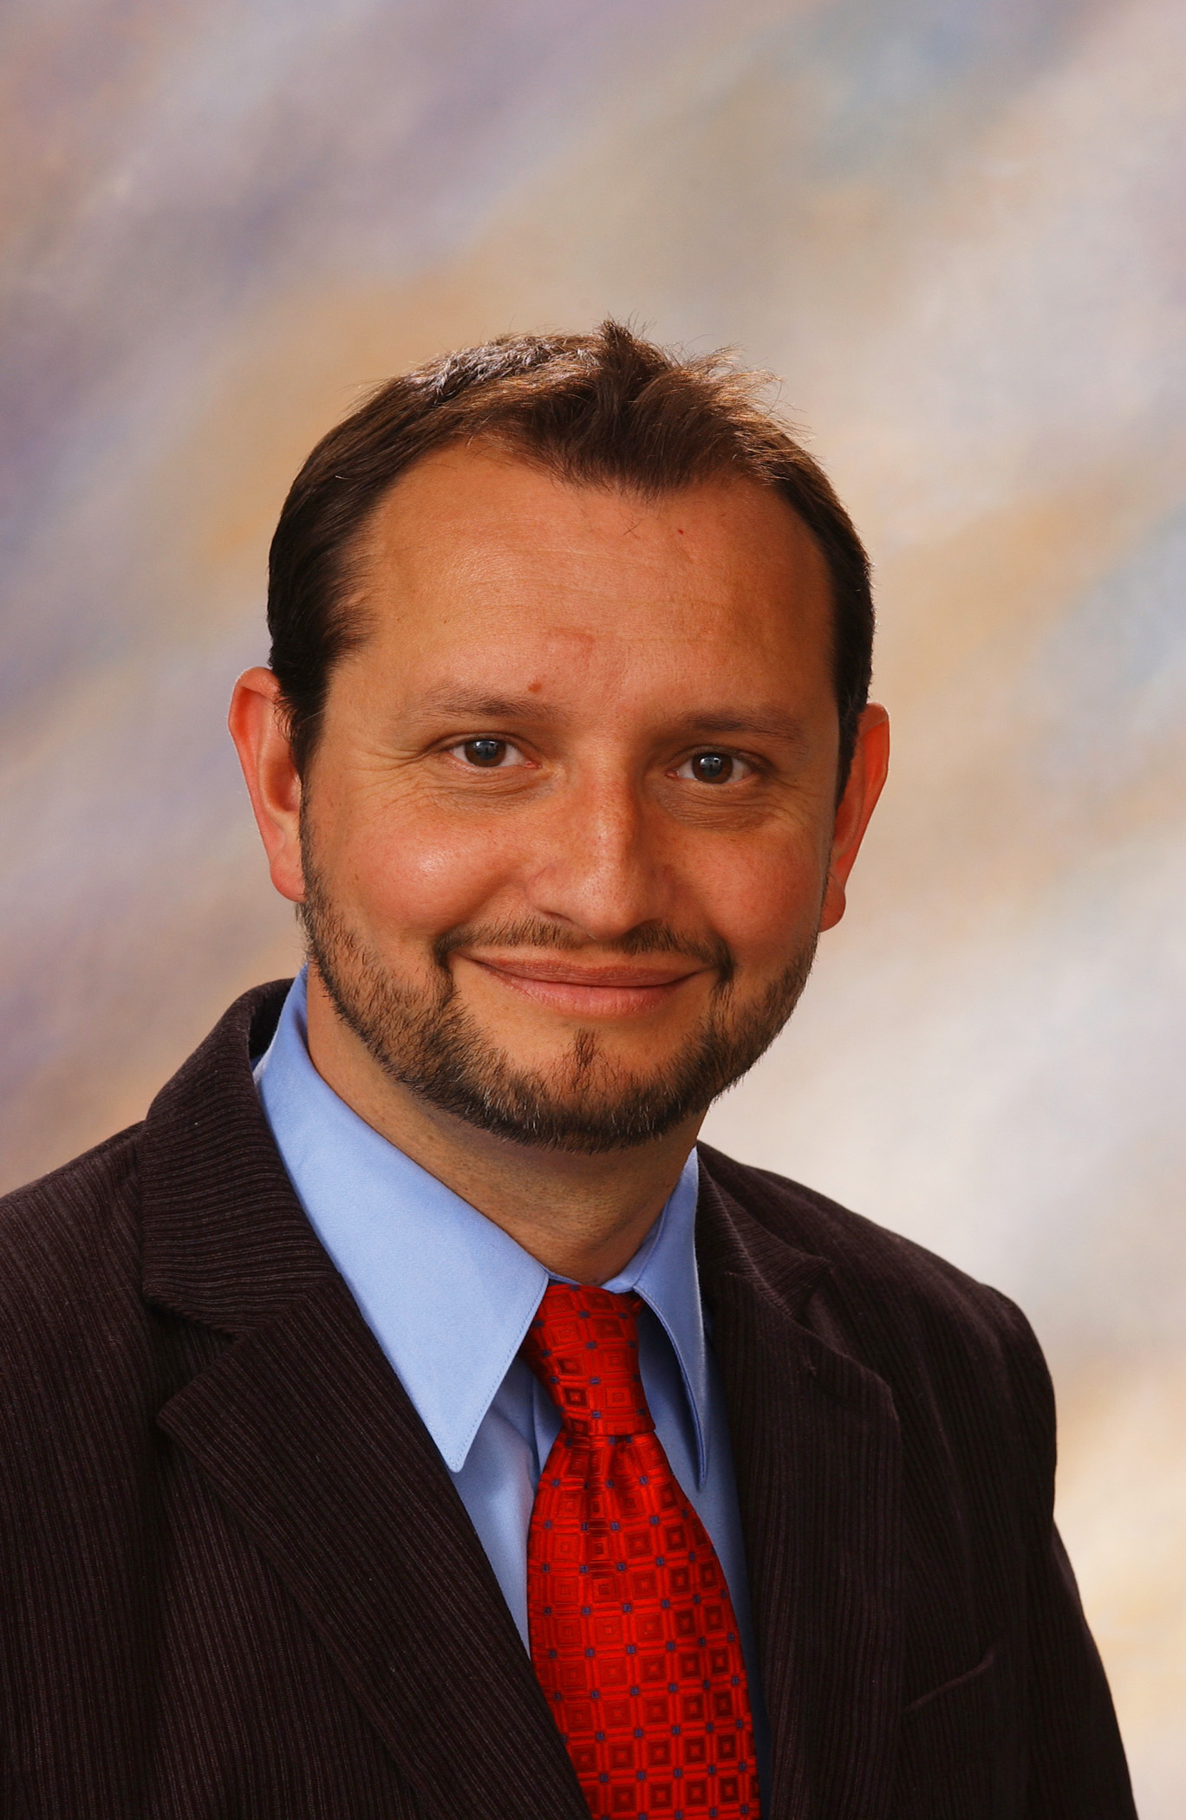
Vladislav Šolc je autorem knih Ve jménu Boha, Fanatismus v pojetí hlubinné psychologie (Triton, 2013), Archetyp Otce a jiné hlubinné psychologické studie (Triton, 2009), Psyché Matrix Realita (Amos, 2007) www.TherapyVlado.com
Doporučená literatura:
1) Ve jménu Boha, Fanatismus v pojetí hlubinné psychologie. Knihu lze zakoupit na www.tridistri.cz/vejmenuboha?ItemIdx=0
2) Carl Jung, Odpověď na Joba.

